Содержание.

Введение……………………..……………………………………………….........

2. Обзор аналогов и выбор прототипа………………………………………….....

3. Описание и обоснование модернизируемых элементов
конструкции и их схемы…………………………………………………………...

4. Функциональный и прочностной расчет спроектированной конструкции……………………………………………………………………...

5. Описание конструкции спроектированного оборудования ………… ………

6. Описание работы разработанной конструкции………………………………..

7. Построение динамических характеристик стенда, полученных
в результате расчёта………………………………………………………………..

8. Эксплуатация разработанной конструкции и техника безопасности при работе …………………………………………………………………………...

9. Расчёт экономической эффективности спроектированного стенда………….

Заключение………………………………………………………………………....

Список литературы………………….……………………………………………..

Приложение………………………………………………………………………...
Введение.
По данным статистики число дорожно-транспортных происшествий, обусловленных неисправностями тормозов автомобилей составляет 40-45% от всех аварий происходящих по техническим причинам. Своевременное выявление характерных неисправностей должно обеспечиваться диагностированием.
Соответствующие показанным неисправностям диагностические параметры тормозов делятся на две группы, обеспечивающие общее и поэлементное диагностирование. К первой группе относятся: тормозной путь и замедление автомобиля, тормозные силы и их разность на колёсах каждой оси; ко второй – сила нажатия на педаль, скорость нарастания и спада тормозных сил, время срабатывания тормозных механизмов, хода штоков тормозных камер, свободный ход педали, производительность компрессора и некоторые другие.
До настоящего времени на автомобилях практически отсутствуют бортовые устройства, с помощью которых водитель в любой момент может провести диагностику двигателя, трансмиссии и других агрегатов, и делать соответствующие выводы о работоспособности того или иного узла, остаточный ресурс. Тем самым при необходимости, водитель может, обладая подобными устройствами, увеличить не только эффективность работы автомобиля, но и увеличить его пробег, срок службы без ремонта, повысить уровень безопасности, увеличить коэффициент безотказного пробега.
В данной курсовой работе мы будем разрабатывать такое устройство, в данном случае – стенд, обладающего новыми, существенно отличающегося техническими решениями по совершенствованию технологического оборудования на предприятии и непосредственно на самом автомобиле.
2. Обзор аналогов и выбор прототипа.

Стенд КИ-4998 предназначен для диагностирования тормозных качеств грузовых автомобилей, автобусов и прицепов, имеющих нагрузку на ось до 4 тонн.
Устройство и работа стенда:
Оба блока роликов – правый и левый (рисунок 1) – аналогичны по конструкции, состоят из рамы сварной конструкции 13, ведущего 8 и ведомого 9 роликов, двухступенчатого цилиндрического редуктора 2, соединённого с электродвигателем цепной передачей 1, упругой втулочно-пальцевой муфты 3, пневматического подъёмника 7, нагрузочного и тарировочного устройства, натяжного ролика 10, отбойного ролика 6 и коробок зажимов.
Электродвигатель установлен в двух подшипниковых опорах. Реактивный момент, возникающий при торможении роликов с помощью рычага, воспринимается гидроэлектрическим устройством, состоящего из нагрузочного устройства и датчика давления. Величина внутреннего сопротивления датчика меняется пропорционально давлению в нагрузочном устройстве.
Крутящий момент с выходного вала балансирного электродвигателя 12 через цепную передачу передаётся в редуктор 2, затем через муфту 3 к переднему ролику 8. передний ролик цепной передачи соединён с задним роликом 9. оба ролика установлены на подшипниковых опорах и имеют рифленую поверхность для лучшего сцепления с шиной.
Между роликами установлен пневматический подъёмник 7 двустороннего действия, обеспечивающий свободный въезд и съезд автомобиля со стенда. На подъёмной площадке установлен следящий ролик, который выполнен качающимся на рычагах, он удерживается в верхнем положении двумя пружинами. На следующем ролике устанавливается тахогенератор, являющийся датчиком следящей системы стенда.
На пневмоподъёмнике установлен конечный выключатель блокировки пуска электродвигателей блоков роликов при верхнем положении подъёмников.
С внутренней стороны блоков роликов установлены отбойные ролики 6, препятствующие возможным перемещениям автомобиля в сторону.
На каждом блоке роликов установлены конечные коробки зажимов и хранятся тарировочные грузы в 2, 4 и 10 кг, которые с учётом плеча тарировочного рычага создают тормозную силу в 1000, 2000 и 5000 Н соответственно.
В пульте управления стендом находится измерительная аппаратура системы замеров, аппаратура следящей системы, сигнальная аппаратура и аппаратура управления электрической системой стенда, пульт каркасной конструкции со съёмными панелями и выдвижным столом.
При включении электродвигателя ролики стенда начинают вращаться и передают вращение колесу автомобиля. Нажимая на педаль тормоза создают тормозной момент на колесе автомобиля., который вызывает тормозную силу в месте соприкосновения колёс с роликом. Тормозная сила в свою очередь создаёт тормозной момент на ролике. Этот момент передаётся на балансирный электродвигатель, в котором возникает реактивный момент, передаваемый с помощью рычага на нагрузочное устройство.
Нагрузочное устройство представляет собой гидравлический цилиндр, сходный по конструкции главный тормозной цилиндр автомобиля. К нагрузочному устройству крепится датчик, изменяющий давление в нагрузочном устройстве в электрические сигналы.
Электрические сигналы регистрируются микроамперметром, расположенным на пульте управления, протарированным на величину тормозной силы.
Далее рассмотрим стенд для испытания тормозов транспортных средств (авторское свидетельство SU № 1197 895 A «B60T17/22»). На рисунке 2 схематически изображён предлагаемый стенд, общий вид. На рисунке3 – структурная схема
системы управления.

3

1
2

6
5

7
4

Рисунок 2 – Схема стенда:
1 – подвижный ролик; 2 – неподвижный ролик; 3 – колесо; 4 – силовой гидроцилиндр; 5 – шток; 6 – опора ролика; 7 – поперечная направляющая.

Стенд имеет подвижной1 и неподвижной 2 ролики, (рисунок 2), на которое устанавливается испытываемое колесо 3. перемещение подвижного ролика осуществляется за счёт работы силового гидроцилиндра 4 с помощью штока 5, соединённого с опорой 6 штока 1, которая перемещается на поперечной направляющей 7. система управления стендом включает датчики 8 и 9 вертикальной нагрузки (рисунок 3), установленные на каждом ролике, сумматор 10, блок сравнения 11, усилитель 12 и управляемый гидроцилиндр 13.
На рисунке 3 приведена структурная схема системы управления.
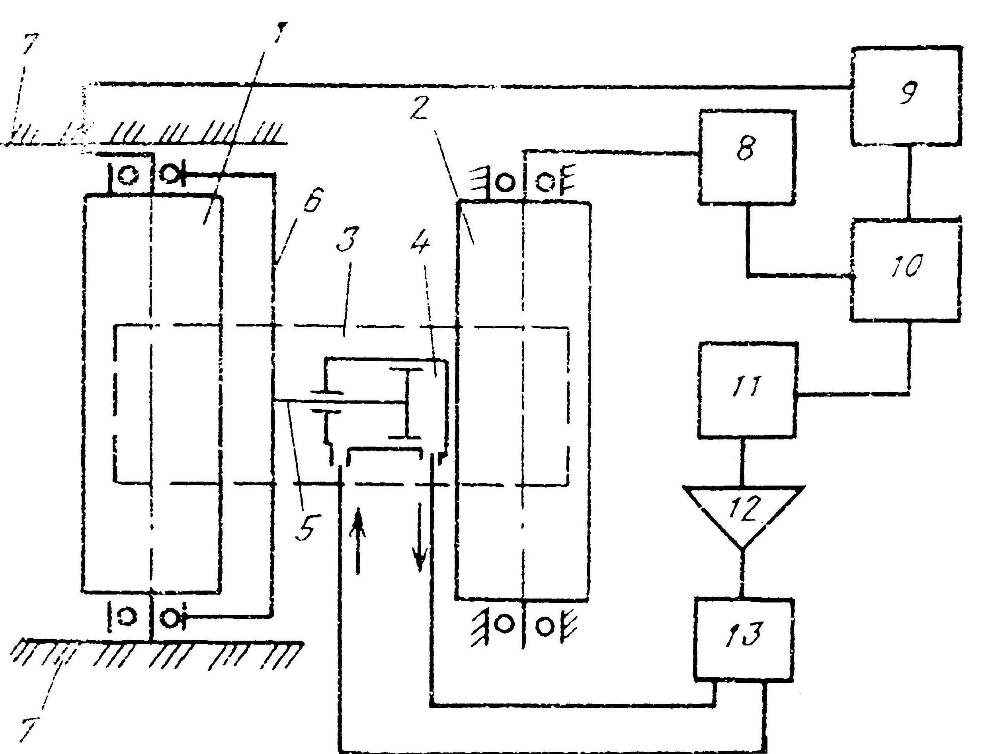
Рисунок 3 - Структурная схема системы управления.
1 – подвижный ролик; 2 – неподвижный ролик; 3 – испытываемое колесо; 4 – силовой гидроцилиндр; 5 – шток; 6 – опора ролика; 7 – поперечные направляющие; 8,9 – датчики вертикальной нагрузки; 10 – сумматор; 11 – блок управления; 12 – усилитель; 13 – управляемый гидрораспределитель.
Стенд работает следующим образом:
При установке испытываемого колеса на подвижный 1 и неподвижный 2 ролики с помощью датчиков 8 и 9 вертикальной нагрузки и сумматора 10 определяется величина суммарной вертикальной реакции колеса и сигнал передаётся на блок сравнения 11.
Если величина суммарной реакции не соответствует заданной, то сигнал рассогласования соответствующего знака с выхода блока сравнения 11 через усилитель 12 поступает в систему управления гидрораспределителя 13, с помощью которого перемещается шток 5 силового гидроцилиндра 4. перемещение штока 5 происходит до тех пор, пока не исчезнет сигнал на выходе блока сравнения. В этом случае суммарная нормальная реакция колеса равна заданной.
Таким образом происходит стабилизация суммарной нормальной реакции испытываемых колёс различных автомобилей.
Известно устройство платформенного инерционного тормозного стенда, предназначенного для общего экспрессного диагностирования тормозов автомобиля .
Схема данного стенда представлена на рисунке 4:
Рисунок 4 - Схема инерционного тормозного стенда.
1- измерительный пульт; 2 – платформа; 3 – датчики перемещения платформы; 4 – колесо автомобиля; 5 – возвратная пружина; Pt – тормозная сила.
Данный стенд состоит из 4-х подвижных платформ 2 с рифлёной поверхностью, на которые автомобиль наезжает колёсами 4 со скоростью 6-12 км/ч и останавливается при резком торможении. Под влиянием возникающих при этом сил инерции автомобиля и сил трения между шинами и поверхностью площадок происходит перемещение платформ 2, которое пропорционально тормозной силе. Усилие воспринимается жидкостными, механическими или электронными датчиками 3 и фиксируется измерительными приборами, расположенными на пульте 1.
К недостаткам платформенного стенда относятся большая площадь, занимаемая стендом (с учётом места необходимого для предварительного разгона автомобиля), зависимость результатов от точности заезда на платформы, нестабильность коэффициента сцепления и необходимость повторных контрольных заездов после устранения выявленных дефектов.
В качестве ещё одного прототипа можно рассмотреть силовой тормозной стенд, предназначенный для имитации движения автомобилей и измерения при этом параметров эффективности их тормозов.

Схема данного стенда представлена на рисунке 5.
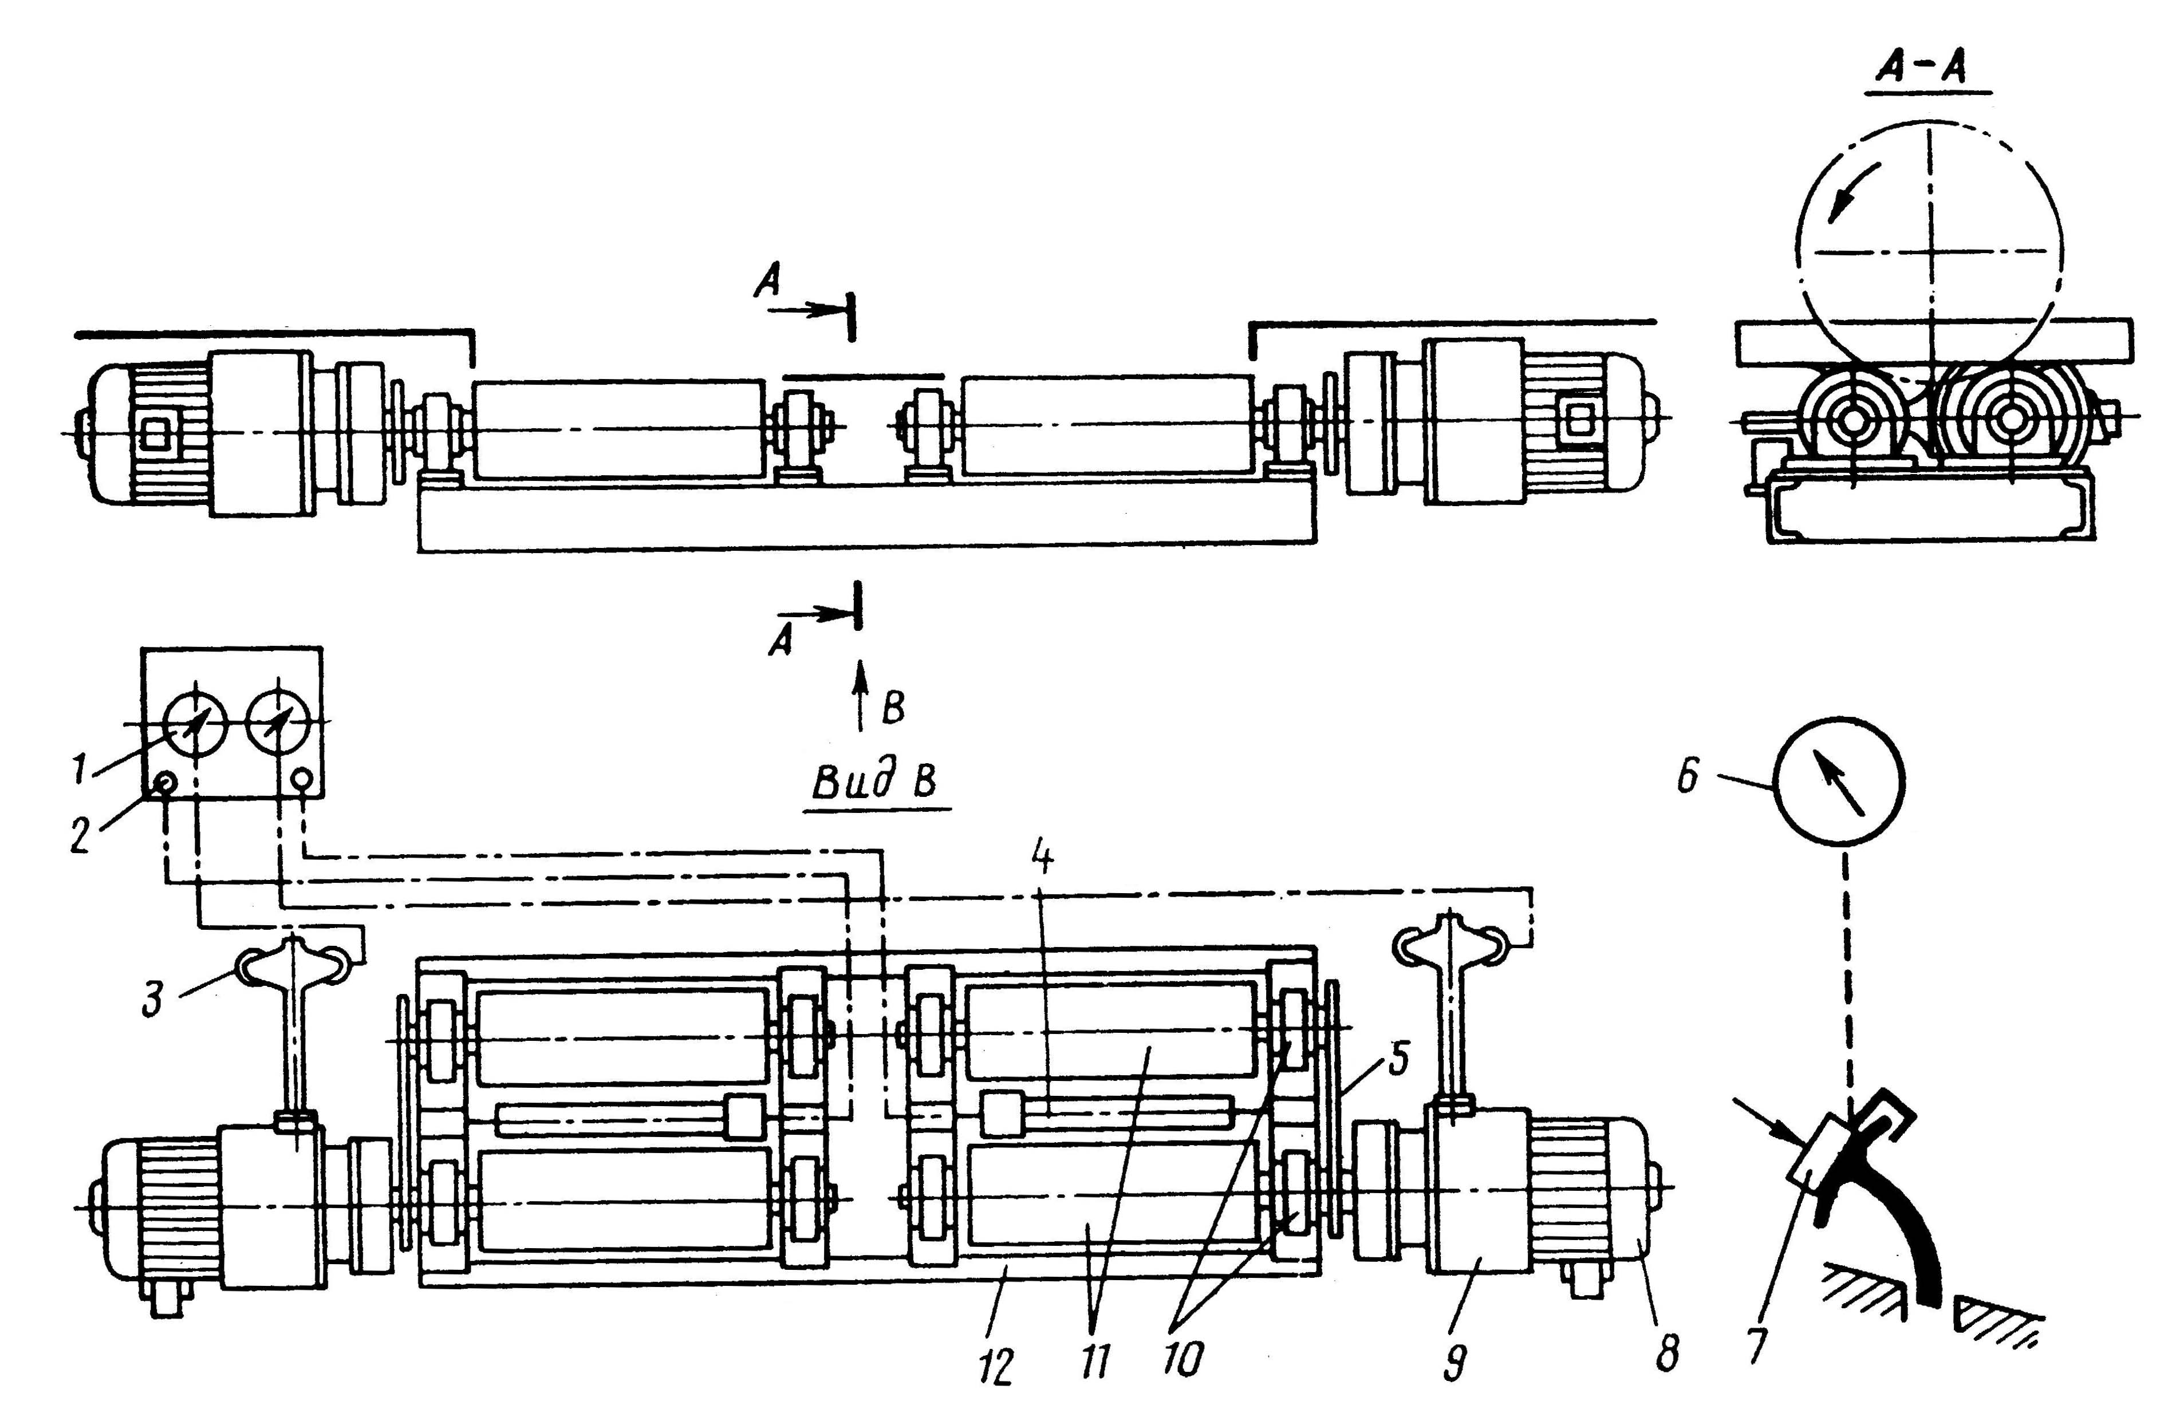
1- измерители тормозных сил; 2 – световые индикаторы блокировки колёс; 3 – датчик тормозной силы; 4 – вспомогательный антиблокировочный ролик; 5 – цепная передача; 6 – измеритель давления на педаль; 7 – датчик давления на педаль автомобиля; 8 – электродвигатель; 9 – редуктор; 10 – подшипник; 11 – ролик; 12 – рама.
Рисунок 5 – Схема силового тормозного стенда.
Опорно-приводное устройство состоит из рамы, двуз пар роликов, на которые поочерёдно устанавливаются колеса одной оси автомобиля, и приводных электродвигателей, вращающих ролики. Рама стенда для легковых автомобилей может быть как единой (под оба колема оси), так и раздельной (под каждое колесо). Ролики служат для передачи крутящего момента от приводного электродвигателя колёсам автомобиля с использованием сил сцепления. Для реализации полного тормозного момента при помощи сил сцепления ролики соединяют цепью, а их поверхность делают рифлёной или же покрывают антифрикционными материалами. Для той же цели диаметр роликов делают относительно малым (d_{p}=0.25d_{k}), а расстояние между ними достаточно большим, обеспечивающим и хорошее сцепление, и невозможность самопроизвольного выезда автомобиля при изменении максимального тормозного момента. Выезд автомобиля со стенда обеспечивают торможением роликов 11 при помощи подъёмников или муфт свободного хода.
Один из каждой пары роликов соединён через редуктор 9 с приводным, балансирно подвешенным электродвигателем 8. Статор электродвигателя 8 при помощи рычага опирается на датчик 3 измерительного устройства. В тормозных стендах для легковых автомобилей обычно применяют планетарные редукторы встроенные в электродвигатель. Мощность W(кВт) приводного электродвигателя обуславливаетя окружной скоростью V_{T} роликов в режиме максимального тормозного момента.
Измерительный комплекс включает в себя: датчик давления, на который воздействует рычаг статора приводного электродвигателя; измеритель реактивного крутящего момента, равного тормозному моменту, в единицах тормозной силы колеса – Р_{t}; противоблокировочное устройство, сигнализирующее о прекращении вращения колеса.
В состав измерительного комплекса могут входить датчики давления на педаль 7 и давления ав приводе тормозов, а также автоматизированный модуль. Автоматизированный модуль представляет собой электронное устройство, при помощи которого можно автоматически задать тестовый режим диагностирования, получать диагноз путём сопоставления фактической тормозной диаграммы с эталонной (нормативной).
Технология диагностирования на тормозном стенде следующая. Автомобиль устанавливают колёсами одной из осей на ролики 11 стенда, включают приводные двигатели 8, и вращая колёса роликами стенда, постепенно нажимают на тормозную педаль. Возникающие при этом тормозные силы Р_{t} измеряют по величине реактивных моментов на статорах электродвигателей 8. Одновременно измеряют ряд других диагностических параметров: зависимостьизменения тормозной силы от силы давления на педаль(при гидравлическом приводе); силу и постоянство сопротивления незаторможенного колеса; время срабатывания тормозных механизмов и др..
Измеренные величины диагностических параметров сопоставляют с нормативными.
В качестве прототипа выбираем стенд КИ-4998.
3.Описание и обоснование модернизируемых элементов конструкции.

Стенд КИ-4998 имеет следующие конструктивные недостатки. Передача усилия от электродвигателя к редуктору передаётся цепной передачей. Цепная передача требует установки защитного кожуха. При работу создаётся дополнительный шум. При износе шарниров цепи происходит её растяжение и, как следствие, снижается КПД и плавность передачи усилия. Далее поток мощности передаётся на цилиндрический редуктор.
Чтобы обеспечить большое передаточное отношение, редуктор необходимо делать двух- или трехступенчатым, это увеличивает металлоёмкость и общую массу стенда, но обеспечивает высокую прочность. К тому же относительно длинный приводной вал подводящий крутящий момент к ведущему ролику, подвержен большому скручиванию и также повышает общую массу конструкции.
Модернизируемая конструкция выгодно отличается от прототипа. Электродвигатель расположен не под углом, а соосно к осям роликов. Крутящий момент передаётся через муфту на редуктор. Который при малых габаритах позволяет обеспечить большое передаточное число. Далее крутящий момент передаётся цилиндрическую передачу, в которой установлен датчик момента. Далее крутящий момент передаётся на ведущий ролик. Это позволяет снизить не только габариты, но и снизить её металлоёмкость и массу. Вместо нагрузочного и тарировочного устройств применён датчик момента, с помощью которого можно более достоверно оценить тормозной момент на колесе автомобиля.
Площадка пневмоподъёмника выполнена в виде набора маленьких роликов, предотвращающих опасность съезда автомобиля со стенда при случайном касании вращающегося колеса автомобиля и площадки пневмоподъёмника.
4. Функциональный и прочностной расчёт спроектированной конструкции.

Функциональный расчёт конструкции проведём на примере определения нормальных реакций на колёсах диагностируемых машин со стороны рабочего и свободного ролика.
Для поддержания равновесия системы необходимо выполнение условия:

$\sum{F_{X}=0}$ (4.1)
$$\sum{F_{Y}=0}$$
Схема сил изображена на рисунке 6.
M_{К}
ω
P_{K}
H₁
H₂
G
L_{C}

Рисунок 6 – Схема сил действующих между роликами и колесом.
Составим уравнение равновесия:

$$P_{K}\text{*sin}α+H_{2}\text{cos}α+H_{1}\text{cos}α−G=0$$
$P_{K}\text{*cos}α−H_{1}\text{sin}α+H_{2}\text{sin}α=0$ (4.2)

Отсюда нормальные реакции на роликах определяются как:

$H_{1}=\frac{G∗\text{tg}2α}{2\text{*cos}α∗(\text{tg}2α−ϕ)}$ (4.3)
$H_{2}=\frac{H_{1}\text{*sin}α−P_{K}\text{*cos}α}{\text{sin}α}$ (4.4)
где φ – коэффициент сцепления колеса с опорной поверхностью ролика.
Далее приведём примерный функциональный расчёт для автомобиля ГАЗ-53А. за основу возьмём заднюю ось, как наиболее нагруженную. Нагрузка на заднюю ось в снаряжённом состоянии составляет 2288 кг. Радиус колёс R = 465 мм. Радиус роликов r = 175 мм. Расстояние между роликами l = 700 мм. Определим значение угла α

$α=\text{arcsin}\frac{0\text{.}5∗l}{R+r}=\text{arcsin}\frac{\text{350}}{\text{640}}={\text{33}}^{o}$ (4.5)

Коэффициент сцепления φ для резины по стали примем равным 0,6
Частота вращения роликов:

$ω_{P}=\frac{n_{\text{дв}}}{U_{n}}=\frac{\text{1430}}{\text{14}}=\text{102}\frac{\text{об}}{\text{мин}}=\text{10},7\text{рад}с$ (4.6)

Линейная скорость:

$υ=ω∗r=\text{10}\text{.}7∗0\text{.}\text{175}=1\text{.}\text{87}мс$ (4.7)

Функциональный расчёт стенда производился на ЭВМ.
В качестве прочностного расчёта рассчитаем на прочность приводной вал ведущего ролика, а также сварные швы в месте соединения беговых барабанов со ступицей.
Оценим диаметр вала и расчёта на кручение по формуле проектного расчёта:

$d=\sqrt[3]{\frac{T∗{\text{10}}^{3}}{0\text{.}2\left[τ\right]}}$ (4.8)

где Т – максимальный крутящий момент на валу;
[τ] = 12 МПа – допускаемое касательное напряжение на кручение редукторных и других аналогичных валов.

Функциональный расчёт стенда

Сила веса, приходящаяся на одно колесо G,кН
22.88
33
0.6
1.87
Угол альфа, град
Коэффициент сцепления f
Окружная скорость колеса V , м/с

Нормальные реакции на роликах, кН

H1 = 18.613
H2 = 1.4161

Максимально возможная реализуемая окружная сила
на колесе , кН

Pk = 11.168

Максимальная мощность, реализуемая на колесе, кВт

N = 20.884
$d=\sqrt[3]{\frac{\text{1954}\text{.}4∗{\text{10}}^{3}}{0\text{.}2∗\text{12}}=\text{94}\text{мм}}$ (4.9)

где Т = Рк * r = 11168*0,175 = 1954,4 Н*м
Внутренний диаметр беговых барабанов
D = 330 мм = 0,33 м
Катет сварного шва К = 5 мм
Окружная длина места стыка:

l = π*D*2 = 2072 мм (4.10)

Окружная сила:

$F=\frac{2T}{D}=\frac{2∗\text{977}\text{.}2}{0\text{.}\text{33}}=\text{5922}H$ (4.11)

Напряжение в сварных швах:

$τ=\frac{F}{2∗0\text{.}7∗k∗l}=\frac{\text{5922}}{2∗0\text{.}7∗5∗\text{2072}}=0\text{.}4\text{МПа}$ (4.12)

Максимально допустимое напряжение [τ] = 81 МПа. Учитывая то, что τ <= [τ] , то целесообразно вести сварку не по всей длине окружности, а делать шов прерывистым. Рассчитаем необходимую длину сварного шва при принятом значении [τ] = 5 МПа.

$l=\frac{F}{τ∗0\text{.}2∗0\text{.}7∗k}=\frac{\text{5922}}{5∗2∗0\text{.}7∗5}=\text{170}\text{мм}$ (4.13)

длина сварного шва с одно стороны:

$l'=\frac{l}{2}=\frac{\text{170}}{2}=\text{85}\text{мм}$ (4.14)
Делаем сварку прерывистой, состоящей из шести сварных швов, длиной по 15 мм.
5. Описание конструкции спроектированного стенда.

На сварной раме, являющейся основанием стенда, устанавливается всё технологическое оборудование. Стенд содержит:
Механизм привода, состоящий из электродвигателя, цилиндрического редуктора, муфты, приводного и ведомого роликов, соединённых между собой цепной передачей, пневмоподъёмника, верхних защитных площадок. Валы роликов установлены в подшипниковых опорах, который привариваются к раме посредством специальных стоек.
Две защитные площадки устанавливаются поверх стенда на уровне пола. Они съёмные, чтобы обеспечить при необходимости доступ к оборудованию. Пневмоподъёмник устанавливается между роликов. Он служит для обеспечения свободного въезда автомобиля на стенд и выезда со стенда, а также для установки колёс автомобиля на ролики.
Стенд может работать как в тяговом, так и в тормозном режимах. В цилиндрической передаче установлен датчик момента, который измеряет крутящий момент на ведущем валу, а значит позволяет определить величину тормозной силы. Они позволяют сравнивать тормозные силы на левом и правом колёсах автомобиля.
Поскольку ведущий и ведомый ролики соединены цепной передаче, то, чтобы исключить возможной провисание верхней нитки цепи, необходимо её нагрузить. Таким образом со стороны привода ролики должны вращаться против часовой стрелки.
6. Описание работы разработанной конструкции.

При включении электродвигателя ролики стенда начинают вращаться и передают вращение колесу. Нажатием на педаль тормоза создают тормозной момент на колесе автомобиля, который вызывает тормозную силу в месте соприкосновения колеса с роликом. Тормозная сила в свою очередь создаёт тормозной момент на ролике. Этот момент регистрируется датчиком момента, установленном в цилиндрической передаче. Датчик преобразует нагрузку в электрические сигналы, которые регистрируются миллиамперметром, расположенном на пульте управления, протарированным на величину тормозной силы. Датчики радиальной нагрузки, установленные в подшипниковых опорах, определяют нормальные реакции на роликах. Согласно структурной схеме, приведённой на рисунке 3, с помощью датчиков 8 и 9 вертикальной нагрузки и сумматора 10 определяется величина суммарной нормальной реакции колеса и сигнал передаётся на блок сравнения 11. если величина суммарной реакции не соответствует заданной, то сигнал рассогласования соответствующего знака с выхода блока сравнения 11 через усилитель 12 поступает в систему управления 13 гидрораспределителя, с помощью которого перемещается шток 5 силового гидроцилиндра 4. таким образом происходит стабилизация суммарной нормальной реакции колес. С помощью этих датчиков, установленных в опорах подшипников левой и правой пары роликов, моно сравнивать тормозные силы на левом и правом колёсах и судить о техническом состоянии тормозных механизмов автомобиля.
7. Построение динамических
характеристик стенда, полученных в результате расчёта.

Основной характеристикой является – амплитудно-частотная характеристика тормоза. Выражение для её определения:

$\left|W\left(j,ω\right)=\frac{K}{\sqrt{T^{2}∗ω^{2}+1}}\right|$ (7.1)

где К – коэффициент усиления
Т – постоянная времени
ω – частота.
В нашем случае:
К = 20
Т = 1.5 с
ω = 0…20 с шагом с⁻¹.
Расчёт амплитудно-частотной характеристики производился на ЭВМ.
8. Эксплуатация разработанной конструкции и техника безопасности при работе.

К работе на стенде допускаются только высококвалифицированные мастера - диагносты, знакомые с устройством и принципом работы стенда, а также прошедшие в обязательном порядке инструктаж по технике безопасности.
Не допускается включать стенд при снятых площадках и защитных кожухах. При установке автомобиля на стенд необходимо закрепить под колёсами противооткатные упоры с каждой стороны. Въезд и выезд необходимо производить при поднятых площадках пневмоподъёмника. Во время испытаний не допускается нахождение людей спереди и сзади автомобиля. В конце смены необходимо обесточить стенд.
9. Расчёт экономической эффективности спроектированного стенда.

Экономический расчёт необходимо проводить с целью сравнения затрат на изготовление, установку и эксплуатацию стенда с затратами на ремонт автомобиля без данного стенда. Расчётная формула:

Э = (Э_{потр} – З_{А}) * А₂ + Э_{доп}, (8.1)
где Э – экономическая эффективность;
Э_{потр} – экономия издержек потребителя;
З_{А} – приведённые затраты;
А₂ – планируемый выпуск новых машин;
Э_{доп} – дополнительный эффект.

Э_{потр} = Р₁ – Р₂ , (8.2)

где Р₁ и Р₂ – расходы на ремонт без использования стенда и с .

Э_{потр} = 10000 – 7800 = 2200 у.е.

З_{А} = (С_{с} + М_{с})*К + Э_{с}, (8.3)

где С_{с} – 10000 стоимость стенда,
М_{с} – затраты на монтаж стенда;
Э_{с} – эксплуатационные затраты;
К = 0,1 – коэффициент амортизации стенда.

З_{А} = (10000 + 1000)*0,1 + 50 = 1150 у.е.,

Э = (2200 - 1150)*1 + 2000 = 3050 у.е.
Расчёт является очень приближённым, поэтому стенд необходимо рассматривать в условиях работы конкретного АТП.
Заключение

В ходе выполнения курсовой работы был разработан стенд для диагностирования тормозных качеств автомобилей, отличающийся тем, что, с целью повышения точности и достоверности испытаний путём стабилизации суммарной нормальной реакции испытываемого колеса, система управления представляет собой датчики вертикальной нагрузки, установленные на каждом ролике, и подключённые через сумматор на вход блока сравнения.
Применение данного стенда в условиях АТП даёт снижение расхода запчастей на 5%, трудоёмкость ТО снижается на 7%.
Список литературы.

- Агейкин Д.И., Костина Е.Н., Кузнецова Н.Н. Датчики контроля и регулирования. – М.: Машиностроение, 1965. – 928с.
- Геращенко В.В., Куприянчик В.В. Системы управления тягово-транспортными машинами. – Мн.:Бел НИИНТИ, 1991 – 52 с.
- Далмашовский Ю.А., Трепенков И.И., Леаничева С.К. Тракторы и автомобили. Краткий справочник, - М.: «Колос», 1976. 383 с.
- Иванов М.Н, Детали машин. – М.: Высшая школа, 1991 – 383 с.
- Кузнецов Е.С., Воронов В.П., Болдин А.П. Техническая эксплуатация автомобилей. – М.: Транспорт, 1991. – 413 с.

